**ATie工具**

该程序使用javafx编程，那么首先该开发环境的配置参考下面的**javaFX编程**

回到这个工具：

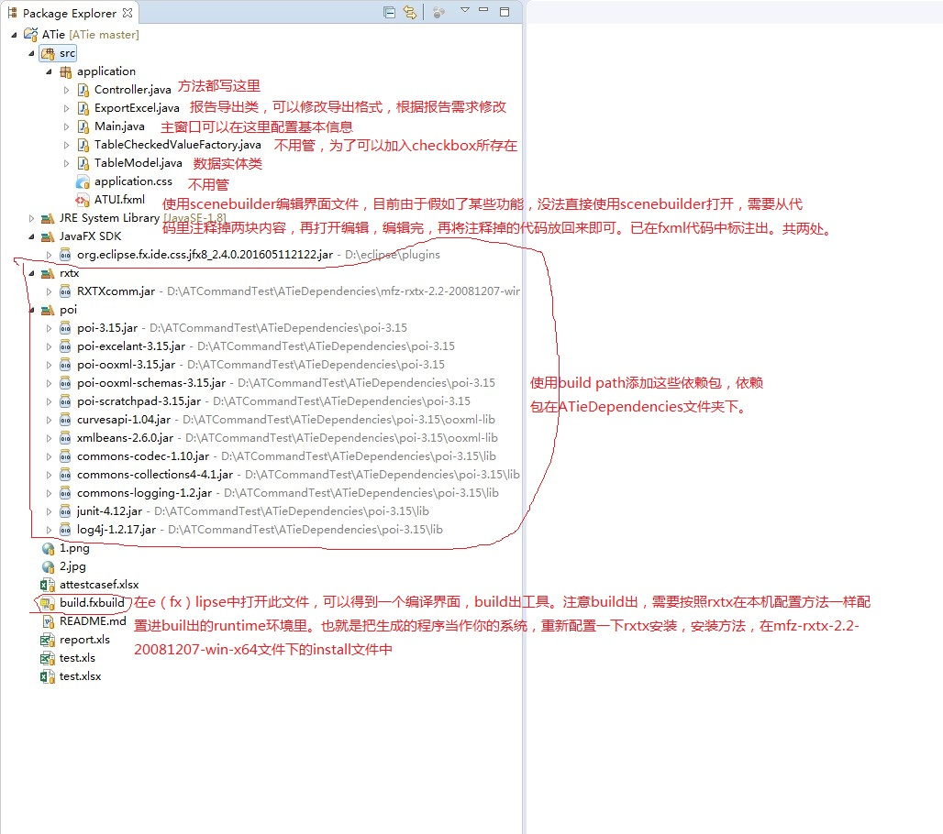

以上是大体介绍。

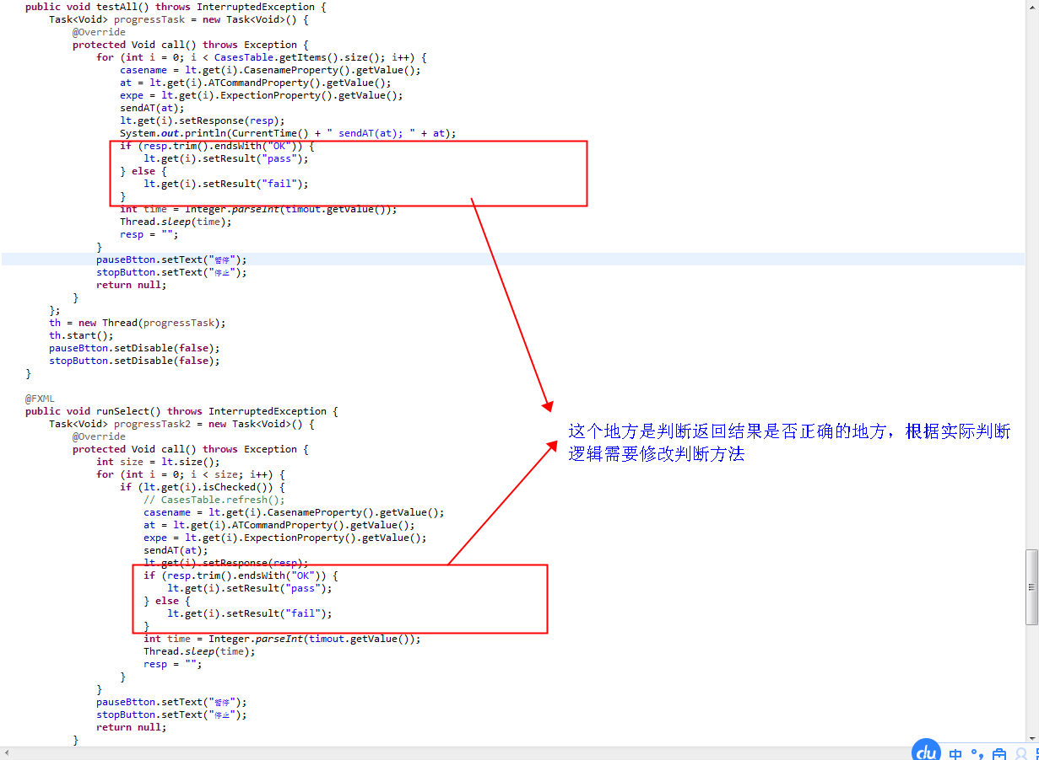

这里是测试需要修改具体返回判断的地方。



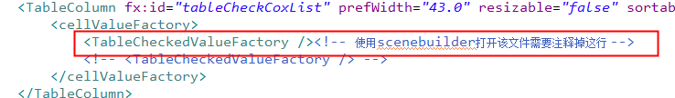

这是两处需要注释掉，才能使用scenebuilder工具打开fxml文件的代码，记得取消这两个注释，才能是工具某些功能正常运行。

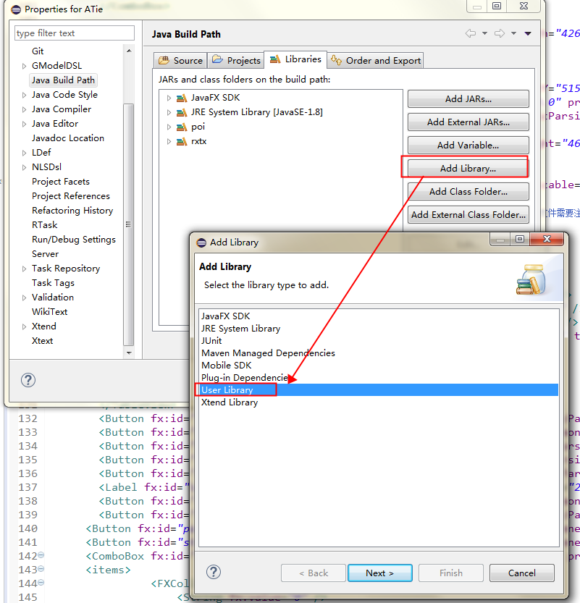

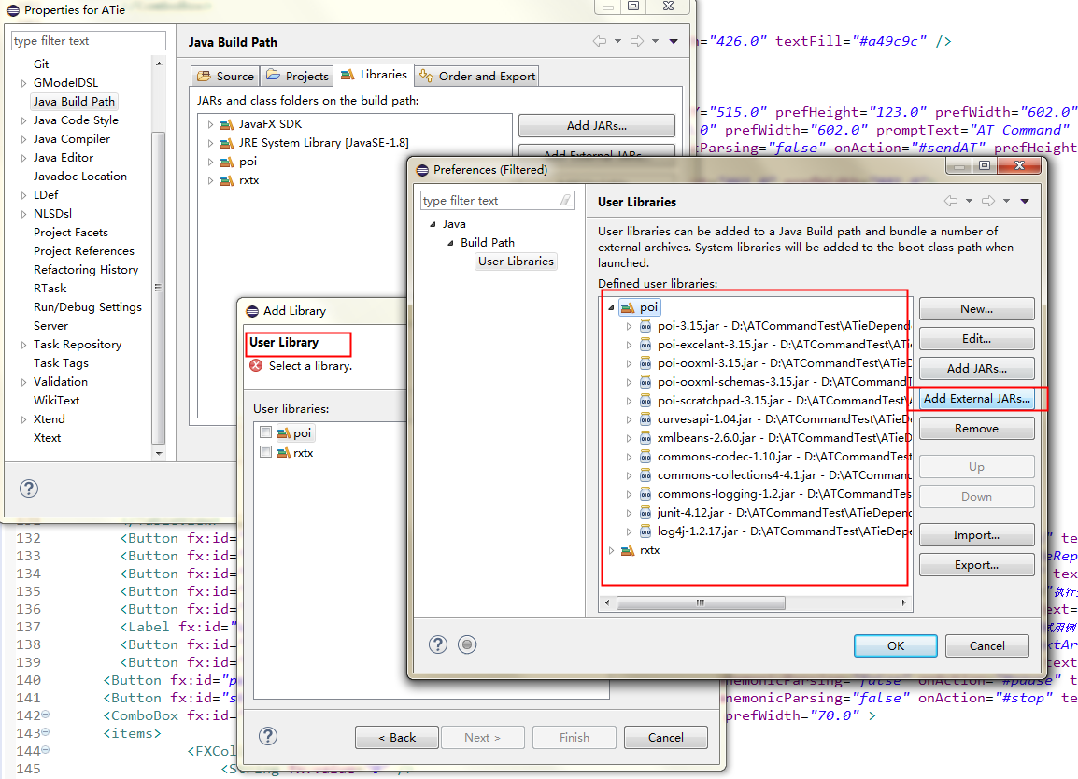

这个是添加依赖包的方法。



这个是rxtx依赖包安装方法，不但编程时需要这样配置，生成工具之后，也要在runtime中如此配置，才能保证，工具可以正常使用，在别的电脑也能正常使用。

介绍完毕！